
ФЕДЕРАЛЬНОЕ ГОСУДАРСТВЕННОЕ АВТОНОМНОЕ ОБРАЗОВАТЕЛЬНОЕ УЧРЕЖДЕНИЕ ВЫСШЕГО ОБРАЗОВАНИЯ «САМАРСКИЙ НАЦИОНАЛЬНЫЙ ИССЛЕДОВАТЕЛЬСКИЙ УНИВЕРСИТЕТ ИМЕНИ АКАДЕМИКА С.П. КОРОЛЕВА
(САМАРСКИЙ УНИВЕРСИТЕТ)»

Институт Информатики и кибернетики
Кафедра Программных систем

ОТЧЁТ
по лабораторной работе
№3 «Язык программирования С#: Полиморфизм (наследование, интерфейсы)»
по дисциплине «Языки программирования и структуры данных»

Выполнил Фадеев А.М. 6101

Проверил Котенёва С.Э.

Самара
2024
ЗАДАНИЕ
Задание 0.
Прочитать теоретический материал.
Задание 1.
Описать интерфейс «IVectorable», содержащий следующие элементы:
- индексатор для организации доступа к элементам массива/списка;
- свойство для чтения числа координат вектора Length;
- метод получения модуля вектора GetNorm().
Задание 2.
Сделать классы ArrayVector и LinkListVector реализующими интерфейс IVectorable и привести их в соответствие с описанной структурой наследования.
Поменять в классе со статическими методами Vectors типы параметров так, чтобы методы работали со ссылками типа интерфейс IVectorable.
Задание 3.
В классах ArrayVector и LinkListVector переопределить унаследованный от класса Object метод ToString(), который преобразует вектор в строку формата «<число координат вектора><пробел><координаты вектора через пробел>». Например, 5 1 2 3 4 5. В дальнейшем, для вывода информации о векторе использовать вызов данного метода.
Задание 4.
Добавить в индексаторы классов ArrayVector и LinkListVector выброс исключительной ситуации (возможно, IndexOutOfRangeException) в случае выхода параметра индексатора за пределы индексирования координат вектора.
Задание 5.
Протестировать работу приложения в классе Program, разработать адекватный интерфейс пользователя, отлавливать и обрабатывать все (!) возможные исключения.
Воспользоваться пользовательским интерфейсом из лабораторной работы 2.
Примечание: в меню предусмотреть пункт, позволяющий сложить вектора разных типов.
Задание 6.
Подготовить отчет о работе.
КОД ПРОГРАММЫ
namespace Lab03;

public class LinkedListVector : IVectorable
{
private Node head;

private class Node
{
public int value = 0;
public Node next = null;

public Node(int value)
{
this.value = value;
next = null;
}
}

public LinkedListVector()
{
var r = new Random();

head = new Node(r.Next(100));
Node cur = head;

for (int i = 0; i < 5; i++)
{
cur.next = new Node(r.Next(100));
cur = cur.next;
}
}

public LinkedListVector(int length)
{
var r = new Random();

head = new Node(r.Next(100));
Node cur = head;

for (int i = 0; i < length; i++)
{
cur.next = new Node(r.Next(100));
cur = cur.next;
}
}

public int this[int idx]
{
get
{
if (0 <= idx && idx <= Length)
{
Node cur = head;
for (int i = 0; i < idx; i++)
{
cur = cur.next;
}

return cur.value;
}
else
{
throw new IndexOutOfRangeException("Индекс за границами связного списка");
}
}
set
{
if (0 <= idx && idx <= Length)
{
Node cur = head;
for (int i = 0; i < idx; i++)
{
cur = cur.next;
}

cur.value = value;
}
else
{
throw new IndexOutOfRangeException("Индекс за границами связного списка");
}
}
}

public int Length
{
get
{
if (head == null)
{
return -1;
}

int length = 0;
Node cur = head;
while (cur.next != null)
{
cur = cur.next;
length++;
}

return length;
}
}

public double GetNorm()
{
double acc = 0;
Node cur = head;
for (int i = 0; i < Length; i++)
{
acc += Math.Pow(cur.value, 2);
cur = cur.next;
}

return Math.Sqrt(acc);
}

public void InsertByIndex(int idx, int value)
{
if (idx < 0 || idx > Length) throw new IndexOutOfRangeException("Индекс за границами связного списка");

Node node = new Node(value);

if (idx == 0) {
node.next = head;
head = node;
return;
}

Node cur = head;
int curIndex = 0;
while (cur != null && curIndex < idx - 1) {
cur = cur.next;
curIndex++;
}

if (cur == null) throw new IndexOutOfRangeException("Индекс за границами связного списка");

node.next = cur.next;
cur.next = node;
}

public void InsertToStart(int value)
{
InsertByIndex(0, value);
}

public void InsertToEnd(int value)
{
InsertByIndex(Length, value);
}

public void DeleteByIndex(int idx)
{
if (head == null) throw new Exception("Связный список пуст");
if (idx < 0 || idx >= Length) throw new IndexOutOfRangeException("Индекс за границами связного списка");

Node cur = head;

if (idx == 0)
{
head = cur.next;
return;
}

for (int i = 0; cur != null && i < idx - 1; i++)
{
cur = cur.next;
}

if (cur == null || cur.next == null) return;

cur.next = cur.next.next;
}

public void DeleteFromStart()
{
DeleteByIndex(0);
}

public void DeleteFromEnd()
{
DeleteByIndex(Length - 1);
}

public void Log(string message = "")
{
if (message != "") Console.Write($"{message}: ");

var cur = head;
Console.Write("{");
while (cur.next != null)
{
if (cur.next.next == null)
{
Console.Write(cur.value);
}
else
{
Console.Write(cur.value + ", ");
}
cur = cur.next;
}
Console.WriteLine("}");
}
}
namespace Lab03;

public interface IVectorable
{
int this[int index] { get; set; }

int Length { get; }

double GetNorm();

void Log(string message = "");
}
namespace Lab03;

public static class Program
{
public static void Main()
{
List<IVectorable> vectors = new List<IVectorable>();
string inp;

vectors.Add(GetVectorFromUserInput());
LogVectors(vectors);

while (true)
{
Console.WriteLine("Выберете действие:\n\n" +
"\t1 - Сумма векторов\n" +
"\t2 - Скалярное умножение\n" +
"\t3 - Умножение на число\n" +
"\t4 - Рассчитать модуль вектора\n" +
"\t5 - Добавить вектор в список\n" +
"\t6 - Удалить вектор из списка\n" +
"\t0 - Выход\n");

inp = Console.ReadLine();

switch (inp)
{
case "0":
Console.WriteLine("Выход из программы...");
return;
case "1":
{
LogVectors(vectors);

int firstVectorIdx, secondVectorIdx;

do
{
Console.Write("Введите индекс первого вектора: ");
inp = Console.ReadLine();
} while (!int.TryParse(inp, out firstVectorIdx) || firstVectorIdx <= 0 || firstVectorIdx > vectors.Count);

do
{
Console.Write("Введите индекс второго вектора: ");
inp = Console.ReadLine();
} while (!int.TryParse(inp, out secondVectorIdx) || secondVectorIdx <= 0 || secondVectorIdx > vectors.Count);

try
{
var result = Vectors.Sum(vectors[firstVectorIdx - 1], vectors[secondVectorIdx - 1]);
result.Log($"Результат сложения {firstVectorIdx}-го и {secondVectorIdx}-го векторов");
}
catch (Exception e)
{
Console.WriteLine("Длины векторов не совпадают");
}

break;
}
case "2":
{
LogVectors(vectors);

int firstVectorIdx, secondVectorIdx;

do
{
Console.Write("Введите индекс первого вектора: ");
inp = Console.ReadLine();
} while (!int.TryParse(inp, out firstVectorIdx) || firstVectorIdx <= 0 || firstVectorIdx > vectors.Count);

do
{
Console.Write("Введите индекс второго вектора: ");
inp = Console.ReadLine();
} while (!int.TryParse(inp, out secondVectorIdx) || secondVectorIdx <= 0 || secondVectorIdx > vectors.Count);

try
{
var result = Vectors.ScalarMultiply(vectors[firstVectorIdx - 1], vectors[secondVectorIdx - 1]);
Console.WriteLine($"Результат скалярного умножения: {result}");
}
catch (Exception e)
{
Console.WriteLine("Длины векторов не совпадают");
}

break;
}
case "3":
{
LogVectors(vectors);

int idx, value;

do
{
Console.Write("Введите индекс вектора: ");
inp = Console.ReadLine();
} while (!int.TryParse(inp, out idx) || idx <= 0 || idx > vectors.Count);

do
{
Console.Write("Введите значение на которое умножить число: ");
inp = Console.ReadLine();
} while (!int.TryParse(inp, out value));

var result = Vectors.MultiplyByNumber(vectors[idx - 1], value);
result.Log($"Результат сложения умножения вектора на число");

break;
}
case "4":
{
LogVectors(vectors);

int idx;

do
{
Console.Write("Введите номер вектора для удаления: ");
inp = Console.ReadLine();
} while (!Int32.TryParse(inp, out idx) || idx < 1 || idx > vectors.Count);

double norm = vectors[idx - 1].GetNorm();

Console.WriteLine($"Модуль вектора: {norm}");

break;
}
case "5":
{
vectors.Add(GetVectorFromUserInput());
LogVectors(vectors);
break;
}
case "6":
{
LogVectors(vectors);
int idx;

do
{
Console.Write("Введите номер вектора для удаления: ");
inp = Console.ReadLine();
} while (!Int32.TryParse(inp, out idx) || idx < 1 || idx > vectors.Count);

vectors.Remove(vectors[idx - 1]);

LogVectors(vectors);

break;
}
default:
Console.WriteLine("Нет такого пункта в меню");
break;
}
}
}

public static IVectorable GetVectorFromUserInput()
{
IVectorable vec;
string inp;
do
{
Console.WriteLine("Выберете тип вектора:\n\n" +
"\t1 - Вектор\n" +
"\t2 - Связный список\n");
inp = Console.ReadLine();
} while (inp != "1" && inp != "2");

if (inp == "1")
{
vec = ArrayVector.GetFromUserInput();
}
else
{
int length;
do
{
Console.Write("Введите длину связного списка: ");
inp = Console.ReadLine();
} while (!Int32.TryParse(inp, out length));

vec = new LinkedListVector(length);
}

return vec;
}

public static void LogVectors(List<IVectorable> vectors)
{
for (int i = 0; i < vectors.Count; ++i)
{
vectors[i].Log($"Вектор {i + 1}");
}
}
}

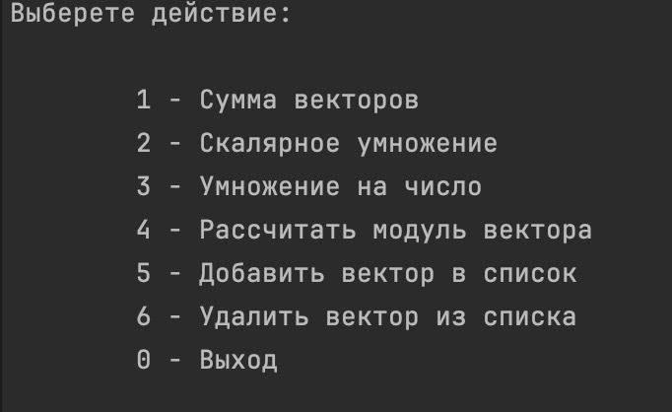
Рисунок 1 – Главное меню программы
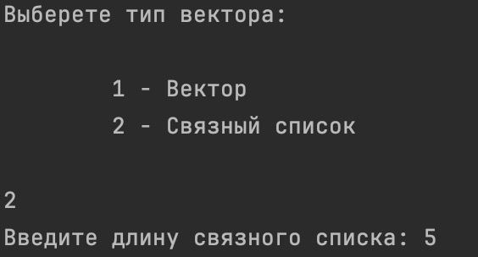
Рисунок 2 – Добавление вектора в общий список
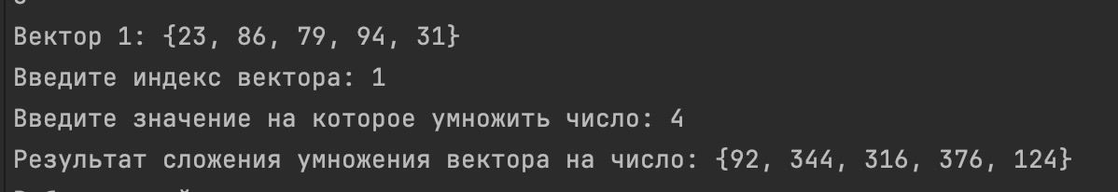
Рисунок 3 – Умножение вектора на число

Рисунок 4 – Удаление вектора из списка

ВЫВОДЫ
В лабораторной работе были использованы конструкции языка:
- форматированный вывод информации на консоль;
- оператор switch;
- условные операторы;
- функции;
- классы;
- конструкторы класса;
- поля класса;
- статические и динамические методы класса;
- интерфейсы;
- индексаторы;
- конструкция try-catch.
СПИСОК ИСПОЛЬЗОВАННЫХ ИСТОЧНИКОВ
- Павловская Т.А. C#. Программирование на языке высокого уровня. Учебник для вузов [Текст]/Т.А. Павловская. – СПб.: Питер, 2007. – 432 с.

